附表4
基隆市112學年度隆聖國小辦理校長及教師公開授課
教學自我省思檢核表
授課教師姓名：____葉育婷 _______ 教學班級：__資源班___ 教學領域：___國語領域____
教學單元名稱：_____第四課-大個子、小個子_______________________________

序號 | 檢核項目 | 優良 | 普通 | 可改進 | 未呈現
1 | 清楚呈現教材內容 |  | □ | □ | □
2 | 運用有效教學技巧 | □ |  | □ | □
3 | 應用良好溝通技巧 |  | □ | □ | □
4 | 運用學習評量評估學習成效 | □ |  | □ | □
5 | 維持良好的班級秩序以促進學習 |  | □ | □ | □
6 | 營造積極的班級氣氛 |  | □ | □ | □
7 | 其他：使用平板，引起學習動機 |  | □ | □ | □

◎教學省思：
1.每次在進行活動的時候，需要先於課前明確給予指令，這樣學生才可以清楚現在的活動以及接下來的步驟。每次學過的字需要引導和複習，學生才會有成就感，在繼續挑戰其他新字。
2.在使用平板操作練習文字書寫的過程中，因為學到的字越來越多，學生在視覺搜尋上需要花費一些時間，但是同時也可以讓學生辨識生字，也可以作為其中一種評量的方式。
3.盧生的處理速度明顯優於陳生，如何協調兩位學生在操作上速度的一致，以免聲音相互干擾，是之後需要思考的。
◎課堂照片：
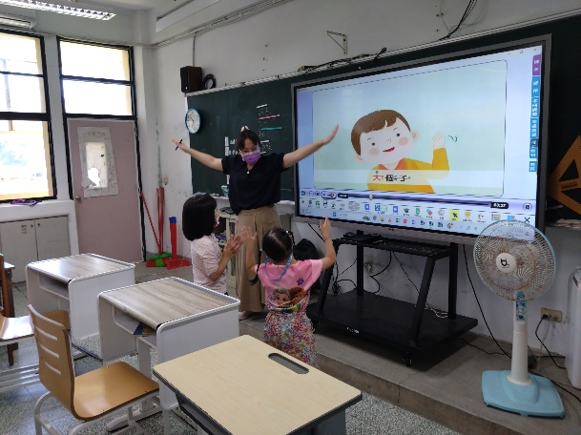 | 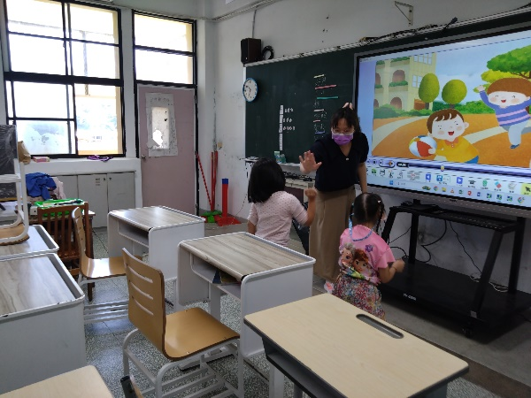
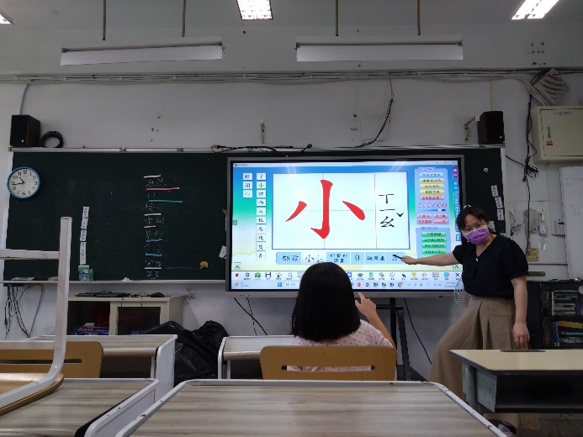 | 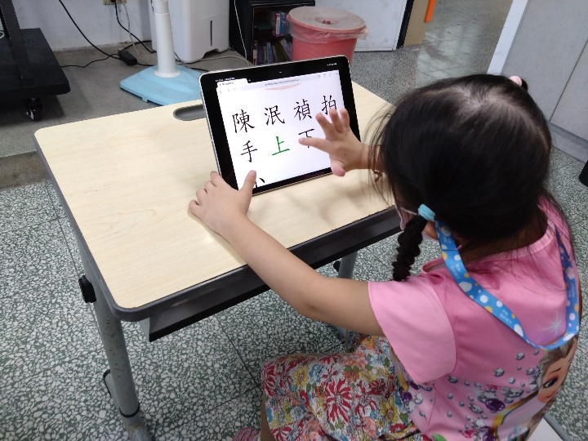
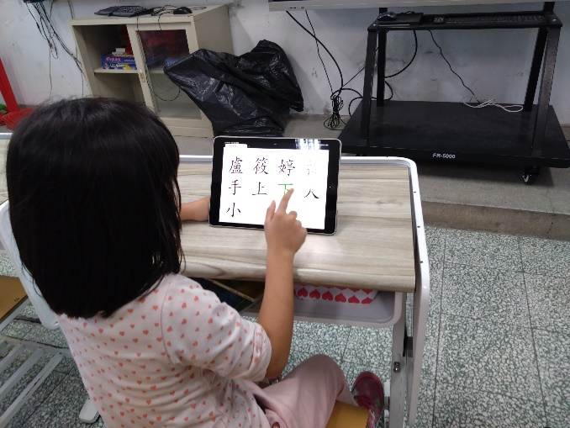 | 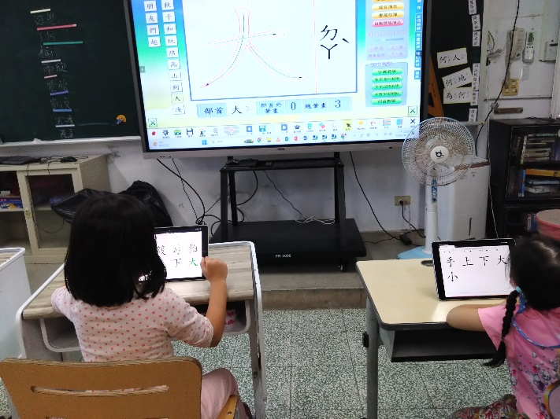

授課教師簽名： 觀課教師簽名：

